Analisis Implementasi Disiplin Gerejawi TerhadapAnggota Jemaat Di
Gereja Toraja jemaat Efrat Ratteayun, Klasis Rembon Sado’ko’.

SKRIPSI
Diajukan Kepada Institutut Agama Kristen Negeri (IAKN) Toraja Untuk
Memenuhi Salah Satu Persyaratan Akademik Guna Memperoleh Gelar
Sarjana Theologia (S.Th)
OLEH:
AGNES SARIRA
2020164576
JURUSAN TEOLOGI KRISTEN
INSTITUT AGAMA KRISTEN NEGERI (IAKN) TORAJA
TAHUN 2020

Analisis Implementasi Disiplin Gerejawi Terhadap Anggota Jemaat Di
Gereja Toraja Jemaat Efrat Ratteayun, Klasis Rembon Sado’ko’.
SKRIPSI
Diajukan Kepada Institut Agama Kristen Negeri Toraja
Untuk Memenuhi Salah Satu Persyaratan Guna
Memperoleh Gelar Saijana Teolog£.(S/rh)
’i K A A N
OLEH
AGNES SARIRA
2020164576
JURUSAN TEOLOGI KRISTEN
INSTITUT AGAMA KRISTEN NEGERI (lAKN)-TORAJA—
TAHUN 2020
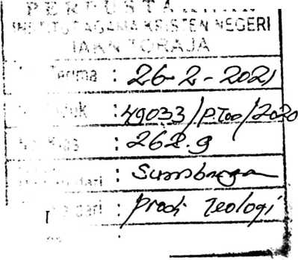
HALAMAN PERSETUJUAN
Judul : Analisis Implementasi Disiplin Gerejawi Terhadap
Anggota Jemaat Di Gereja Toraja Jemaat Efrat
Ratteayun, Klasis Rem bon Sado’ko’.
Diajukan Oleh
Nama
: Agnes Sarira
Nirm : 2020164576
Jurusan
: Teologi Kristen
Dosen Pembimbing menyetujui bahwa skripsi ini telah memenuhi
persyaratan dan layak untuk dipertahankan dalam ujian setelah melalui proses
bimbingan dan pemeriksaan.
Mengkendek, 05 Agustus 2020
Dosen Pembimbing
Pembimbing II
Darius M.Th
NIP: 19881129201903101
Dr^SetrianU) Tarappa
NIP: 198204202009121007

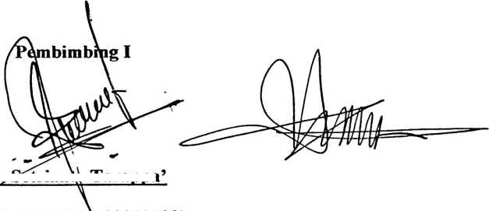
 | HALAMAN PENGESAHAN
Judul Skripsi | : Analisis Implementasi Disiplin Gerejawi Terhadap  Anggot Jemaat Di Gereja Toraja Jemaat Efrat Ratteayun,  Klasis Rembon Sado’ko’.
Diajukan Oleh | : Agnes Sarira
Nirm | : 2020164576
Jurusan/Prodi | : Teologi Kristen
Dosen Pembimbing | : Dr. Setrianto Tarappa’ M.Pd.K

Darius M.Th
Telah dipertahankan dan dipertanggungjawabkan oleh penulis di depan
Penguji dalam proses Ujian Skripsi Strata Satu (SI) Prodi Teologi Institut Agama
Kristen Negeri (IAKN) Toraja pada tanggal 13 Agustus 2020.
Mengkendek,31 Agustus 2020
Penguji Utama
—Semuel Tokam, M.Th
NIP. 196703302006041001
Dewan Penguji
Penguji
ndamping
Yanni Pa
NIP. 198707202019032018
ah M.Pd.K
Panitia Ujian
Ketua
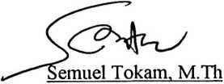
NIP.196703302006041001
Seknetaris

Fajar Kelana, M.Th
NIP.
902172008011016
’^^Mengetahui,
WektobJx\KN Toraja
Pjaldhi Tapingku, M.Th
1^49§t61242005011003


ABSTRAK
“Analisis implementasi disiplin gerejawi terhadap anggota Jemaat di Gereja
Toraja jemaat Efrat Ratteayun, Klasis Rembon Sado’ko’ ”
Judul ini diangkat karena mengingat pentingnya pemberlakuan disiplin
gerejawi bagi setiap Warga gereja yang melakukan pelanggaran sehingga
kehidupan warga gereja tetap berpatokan pada Firman Tuhan dan tetap hidup
dalam kekudusan yang telah dianugrehkan oleh Yesus Kristus, sehingga dalam
penulisan ini bertujuan untuk Analisis implementasi disiplin gerejawi bagi
anggota jemaat.
Dalam menyelesaikan tulisan ini, maka penelitian ini menggunakan
metode penelitian kualitatif, yang data-datanya diperoleh melalui studi
kepustakaan, observasi, dan wawancara. Jumlah informan dalam penelitian ini
adalah 6 orang.
Dalam hasil temuan, proses pemberlakuan disiplin gerejawi di Jemaat
Efrat Ratteayun tidak membawah dampak atau perubahan, diakibatkan karana
memahami displin gerejawi sebagai hukuman bagi anggota jemaat,
penggembalaan bagi orang yang dikenakan disiplin gerejawi kurang maksimal,
dan sifat anggota jemaat yang tidak perduli dengan orang yang sedang menjalani
disiplin gerejawi.
Kata kunci: disiplin Gerejawi, Anggota Jemaat, dan Majelis Gereja.
i

